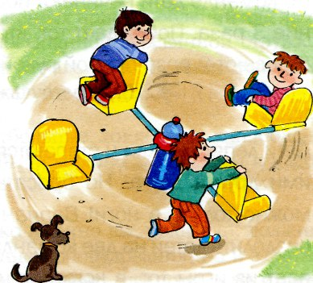

Что делать, если ребенок получил травмы, играя во дворе многоквартирного дома, и кто за это отвечает

! Никогда не оставляйте детей без присмотра.
! Помните, что малые архитектурные формы во дворе могут представлять серьезную опасность для здоровья детей.
Если все же ребенок получил травму из-за ненадлежащего состояния спортивной площадки во дворе многоквартирного дома, кто за это ответит:
-В соответствии с п. 1 ст. 1064 Гражданского кодекса Российской Федерации вред, причиненный личности или имуществу гражданина подлежит возмещению в полном объеме лицом, причинившим вред.
-В соответствии со ст. ст. 161 Жилищного кодекса Российской Федерации управление многоквартирным домом должно обеспечивать благоприятные и безопасные условия проживания граждан, надлежащее содержание общего имущества в многоквартирном доме.
-В силу п. 42 Правил содержания общего имущества в многоквартирном доме, управляющие организации и лица, оказывающие услуги и выполняющие работы при непосредственном управлении многоквартирным домом, отвечают перед собственниками помещений за нарушение своих обязательств и несут ответственность за надлежащее содержание общего имущества.
-Согласно п. 3.5.11 Правил и норм технической эксплуатации жилищного фонда, территория каждого домовладения должна иметь, в том числе, детские игровые и спортивные площадки с озеленением и необходимым оборудованием малых архитектурных форм для летнего и зимнего отдыха детей. Устройство и благоустройство площадок, элементов оборудования мест отдыха и других необходимо осуществлять в соответствии с установленными требованиями.
Таким образом моральный вред и материальные расходы на лечение ребенка законные представители последнего вправе взыскать в судебном порядке с управляющей компании, которая обслуживает многоквартирный дом, либо с лиц, оказывающих услуги и выполняющих работы при непосредственном управлении многоквартирным домом.
В случаях, когда игровая площадка не находится вблизи дома и не обслуживается управляющей компанией, а ее монтаж и обслуживание осуществляется органом местного самоуправления, соответствующие требования следует предъявить к местной администрации.

Прокуратура Саянского района, 2023 г.

